**Hương dẫn chạy Project**

# **Thiết kế database**

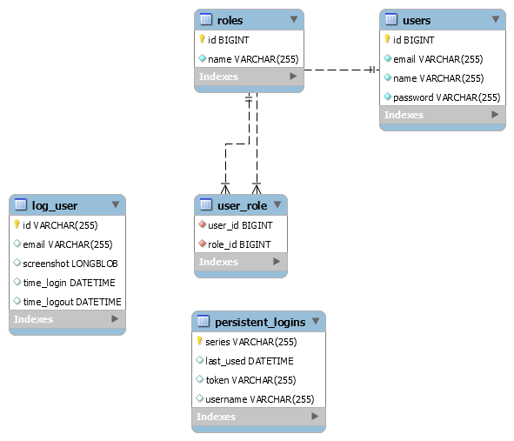

# **Cấu trúc Project**

Cấu trúc Project 1 webservice gồm các thành phần chính :

## **Config**

Chứa các class dùng để mã hóa, xác thực người dùng , phân quyền, cấu hình socket chat.

Trong Project này là sử dụng security để phân quyền người dùng.

## **Entities**

Chứa các class entity chính là các đối tượng trong CSDL(chính là các table).

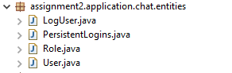

## **Repository**

Chứa các class chịu trách nhiệm giao tiếp với các DB, thiết bị lưu trữ, xử lý query và trả về các kiểu dữ liệu mà tầng Service yêu cầu, đang sử dụng API của JPA



## **Service**

Chứa các class service nghiệp vụ:

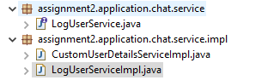

## **Controller**

Chứa các class controller api :



# **Cài**

## **Run project**

Import project bằng eclipse . Tiến hành run project , sau khi run các bảng sẽ được tự động tạo ra

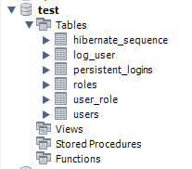

Run nội dung trong file Database.sql để tạo data cho các bảng.

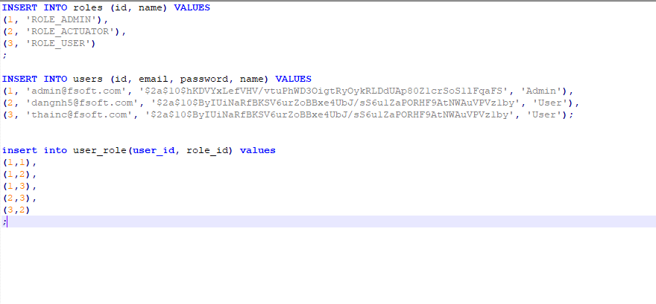

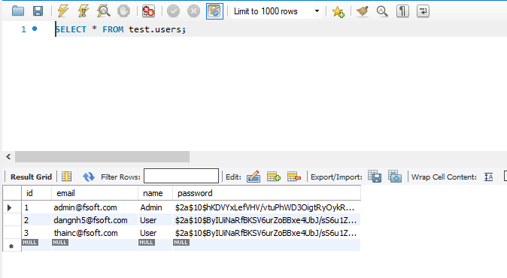

## **Test chức đăng nhập user để chát**

### **Api đăng ký Man hinh login**

Trên trình duyệt gõ http://localhost:8080/

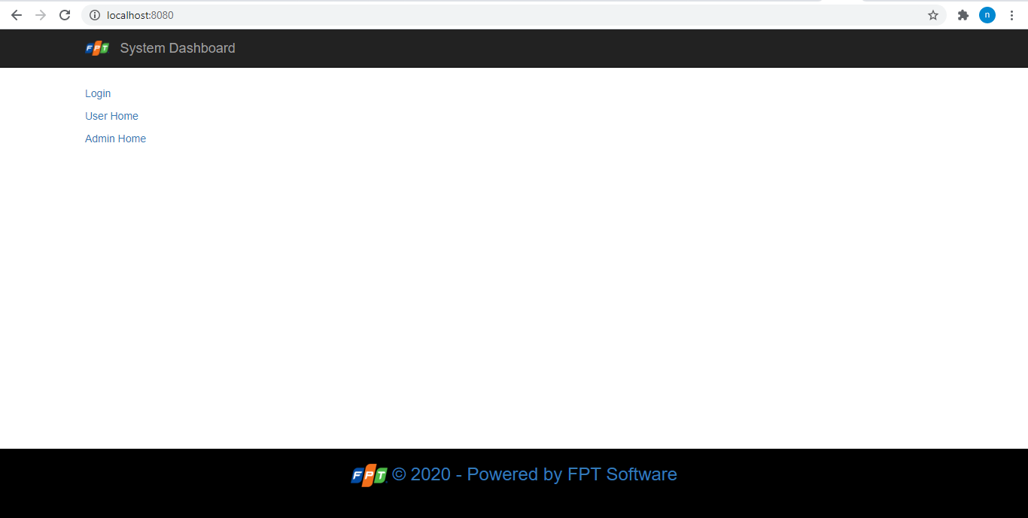

**Click Login , đăng nhâp bằng account :** [**dangnh5@fsoft.com.vn**](mailto:dangnh5@fsoft.com.vn) **pass : user**

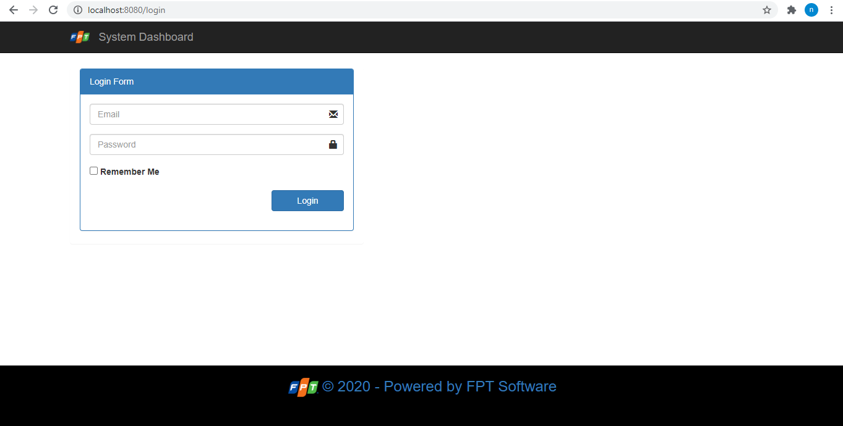

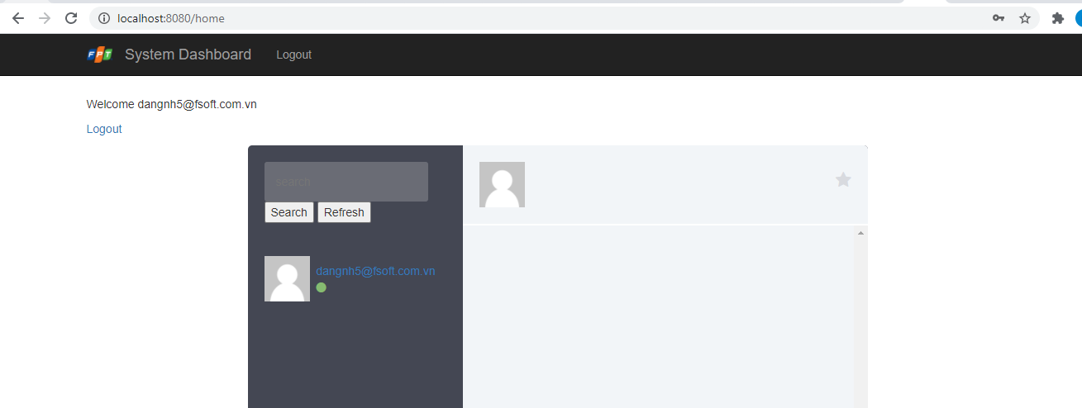

**Mở 1 trình duyệt đăng nhâp bằng account :** [**thainc@fsoft.com.vn**](mailto:thainc@fsoft.com.vn) **pass : user**

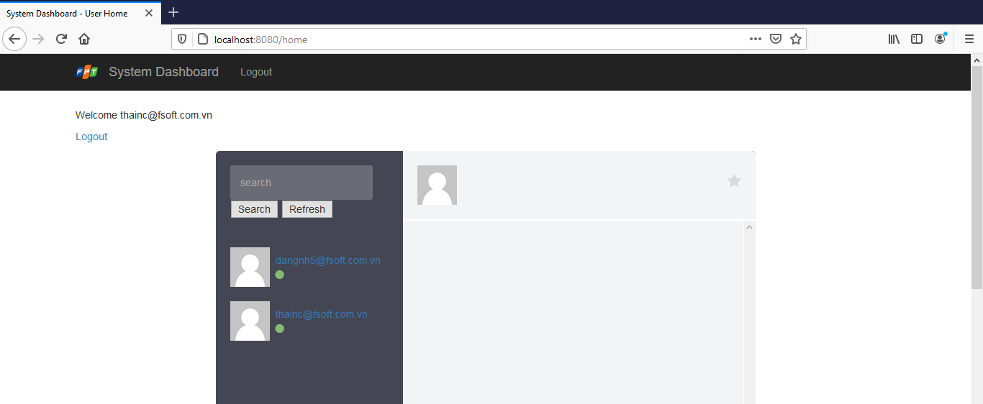

**Click chọn user và chat**

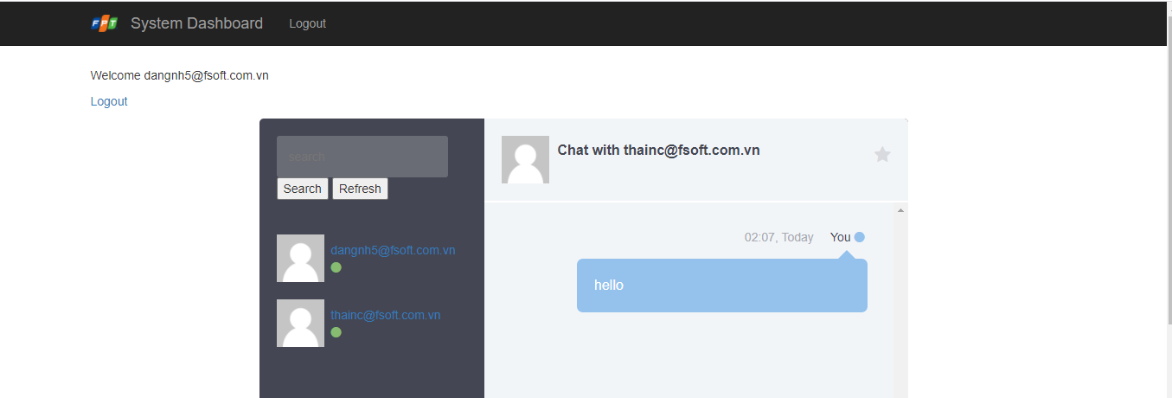

### **Trang admin**

